**SMARTFORMS1**

**SMARTFORMS**

Birçok modülde form yapısında çıktı ihtiyacı vardır. İhtiyaç duyulan form yapısındaki çıktılar için önceleri SAPscript kullanılıyordu. Smartform SAPscript formların yerine geçmiştir. Temel olarak sayfalar tasarlanır. Sayfa içerisine sayfa, grafik, pencere, adres gibi birçok bileşen eklenebilir.

**SMARTFORM BİLEŞENLERİ**

**Sayfa (Page)**

Çıktı boyutu, düzeni ve sırasının tanımlandığı bileşendir. Birden fazla sayfa oluşturarak farklı form düzenleri oluşturulabilir. Diğer bileşenler sayfa bileşeni üzerine yerleştirilirler.

**Ana Pencere**

Gösterilecek ana içeriktir. Yazdırma esnasında içerik bir sayfada bitmediye yeni sayfaya geçilir. Sadece bir tane ana pencere tanımlanabilir.

**İkincil Pencereler**

Genelde sayfa değiştikçe değişmeyen içerikler eklemek için kullanılır.

**Metinler**

Statik ve dinamik metin eklemek için kullanılır. Paragraf ve font ayarları yapılabilir.

**Grafik**

Resim eklemek için kullanılır.

**Tablolar**

Verileri tablo düzeninde göstermek için kullanılır. Üç bölümden oluşur.

1. Başlık alanı: Ana içerikden önce görüntülenen başlık bilgileri.

2. Ana alan: Ana içerik.

3. Sayfa altlığı: Ana içerikden sonra görüntülenen bilgileri.

**Şablon**

Verileri hücresel yapıda göstermek için kullanılır.

**Döngü**

İnternal tablodaki içeriğin gösterilmesi için kullanır.

**Program Satırları**

Kod satırları kullanılmasını sağlar.

**Alternatif**

…

**Komut**

…

**Dosya**

…

**SAP Form Builder**

Smartform nesnelerinin bakımının yapıldığı işlem kodudur. İşlem kodu SMARTFORMS dur.

Örnek: Yeni bir smartform oluşturan ve görüntüleyen örnek.

SMARTFORMS işlem kodu çalıştırın. Form alanına “Z_SF_TEST” yazın ve “Yarat” butonuna tıklayın.

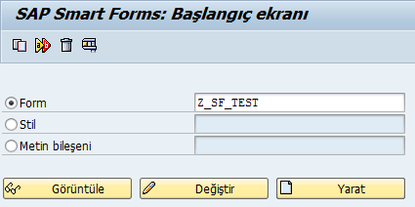

Form Builder ana ekranı açılır.

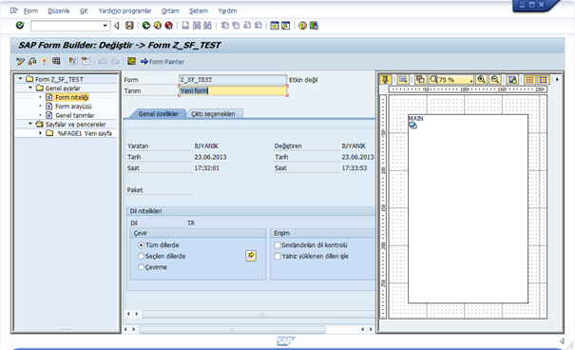

“Sakla” butonuna tıklayarak formu kaydedin. Kaydet butonuna tıkladığınızda nesneyi package’ a bağlamanızı ve request almanızı isteyecektir. Bu işlemlerden sonra smartform’ u aktif edin.

Formu çalıştırmak için “Deneme” tuşuna ( C:\Users\grencuz\Desktop\içerik.png) veya F8’ e tıklayabilirsiniz. Çalıştırdığınızda “Function Builder açılacaktır. Function Builder’ ın açılmasının nedeni smartformların bir fonksiyona dönüştürülmesidir.

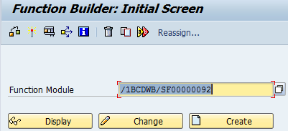

Bir kez daha “Deneme” tuşuna (C:\Users\grencuz\Desktop\içerik.png ) veya F8 tuşuna tıklayın. Fonksiyon modül test giriş ekranı açılır.

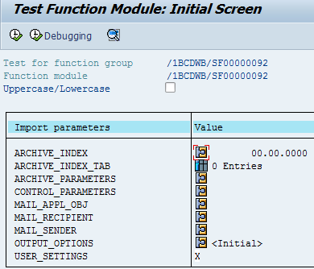

“Çalıştır” butonu (C:\Users\grencuz\Desktop\içerik.png ) veya F8 tuşu ile fonksiyonu çalıştırabilirsiniz.

Yazdırma seçenekleri ekrana gelecektir. Bir yazıcı seçerek “Yazdırma öngörünümü” butonu ile smartform’ u görüntüleyebilirsiniz.

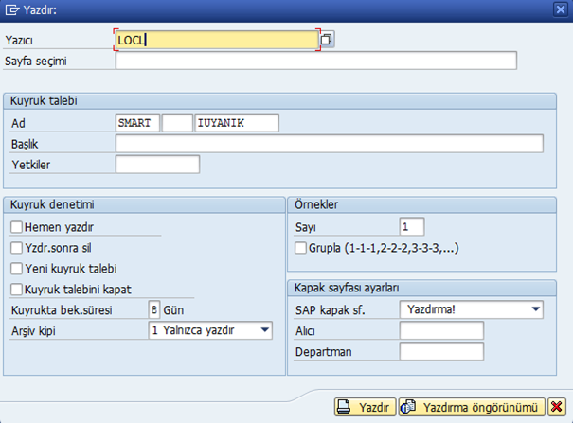

Sayfaya bir nesne eklenmediği için boş görünecektir.

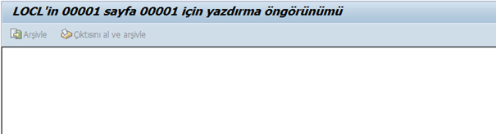

“F3” tuşuna veya “Geriye” ( ) butonuna birkaç defa tıklayarak Form Builder ekranına dönebilirsiniz.

**Form Builder Arayüzü**

Builder’ ın sol tarafında aşağıdaki iki ana grup mevcuttur.

Genel ayarlar: Forma ait özellikler, forma aktarılan parametreler, değişken tanımları bulunur.Sayfalar ve pencereler: Sayfalar ve sayfalara ait bileşenler bulunur.

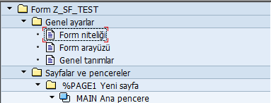

Ortadaki alanda sol tarafta tıklanan nesnelere ait seçenekler gelir.

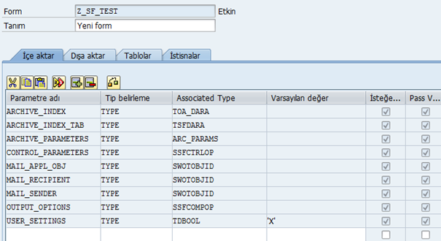

Sağ tarafta “Form Painter” ekranı vardır. Seçilen sayfa üzerindeki bileşenler görüntülemeye yarar.

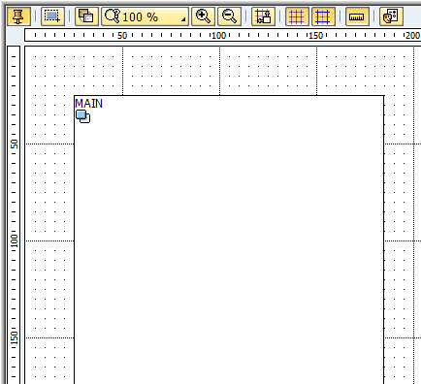

Form Painter araç çubuğundaki “Form Painter” butonu veya “F9” tuşu ile saklanıp, gösterilebilir.

C:\Users\grencuz\Desktop\içerik.png

Bu üç alan dışında formda kullanılabilecek alan listesinin görüntülendiği alan listesi sol alt köşede açılabilir. Alan listesini açmak için menüden “Yardımcı programlar” ve “Alan listesini aç/kapa” seçilebilir veya Ctrl+Değiştir+F4 tuş kombinasyonu kullanılabilir.

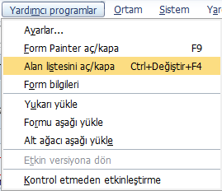

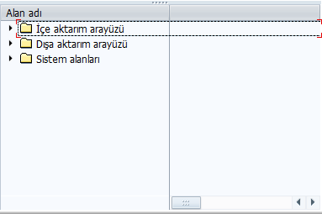

Örnek: İkincil pencere oluşturarak içerisine metin yerleştirme.

%PAGE1 üzerinde iken sağ tuşa tıklayarak “Yarat”, “Pencere” seçerek ikincil pencere oluşturun.

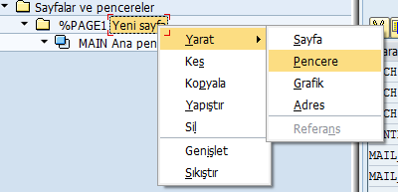

Orta kısımda pencere ile ilgili özellikler görüntülenecektir. Üst kısımda bulunan Pencere ve Tanım kısmından nesne ismini ve tanımını değiştirebilirsiniz.

C:\Users\grencuz\Desktop\içerik.png

“Çıktı seçenekleri” tabından genişlik yükseklik ve pozisyon bilgilerini değiştirebilirsiniz veya direkt olarak form painter üzerinden bu işlemleri yapabilirsiniz. Aşağıdaki değerleri girdikten sonra “Enter” tuşuna basın.

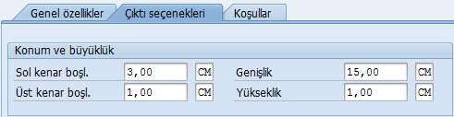

Form painter üzerinde pencerenin yerinin ve boyutunun değiştiğini görebilirsiniz.

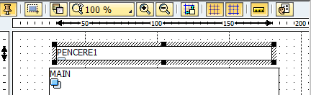

PENCERE1 üzerine sağ tıklayıp, “Yarat”, “Metin” seçeneğini seçin.

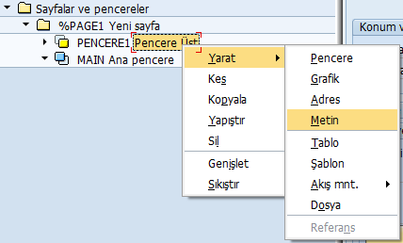

PENCERE1 klasörünün altında yeni bir metin nesnesi oluşacaktır.

C:\Users\grencuz\Desktop\içerik.png

Bu nesne seçili iken orta kısımdan “Genel özellikler” tabını seçin. Metin tipi “E Metin öğesi” seçili olduğu için metin yazılacak alan açık geldi. Metin alanına “Kullanıcı adı” yazın. Sol taraftaki alan listesinden “Sistem alanları”, “SYSF”, “USERNAME” alanını seçerek, yazdığınız metin alanının sağına sürükleyin.

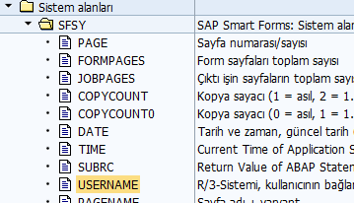

Metin alanının son hali aşağıdaki şekilde olmalı.

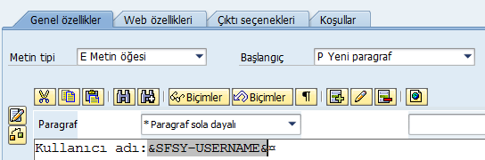

Formu aktif edip, çalıştırdığınız zaman sayfanın üst kısmında SAP kullanıcı adınızın yazması gerekiyor.



Eklediğiniz pencere dışında çerçeve görünmesiniz istiyorsanız, “Çıktı seçenekleri” tabında “Çizgi” ve “Çerçeve ve gölgelendirmeyi her zm.çiz” tıkını etkinleştirebilirsiniz.

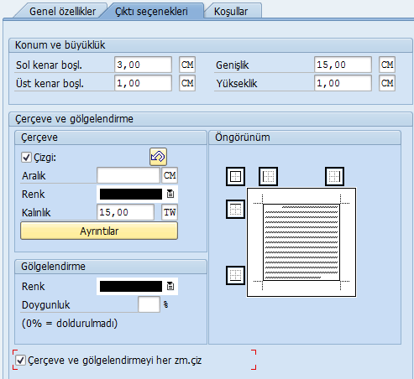

Örnek: Smartform içerisinde değişken ve yapı tanımlama ve değer atama örneği.

Genel tanımlar kısmından “Genel veriler” sekmesine tıklayın. Aşağıdaki nesneleri tanımlayın.

GV_BASLIK: 20 karakter uzunluğunda veri nesnesi

GS_SPFLI: SPFLI tablo tipinde yapı.

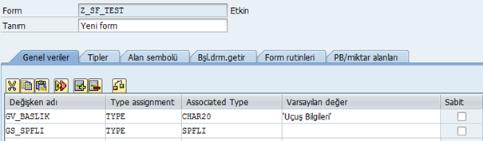

GV_BASLIK nesnesine “Uçuş Bilgileri” varsayılan değeri atanmıştır. Eğer veri nesnesi içeriğinin değiştirilmemesi istenseydi “Sabit” seçeneği seçilmesi yeterli olacaktı.

Oluşturulan GS_SPFLI yapısına SPFLI dâhili tablosuna SPFLI tablosundan bir kayıt aktarma yerine, bileşenlere değerler “Program satırları” nesnesinde atanacaktır. PENCERE1 nesnesine sağ tıklayın, “Yarat”, “Akış mnt.” ve “Program satırlar” seçeneğini seçin. Yeni bir program satırı nesnesi açılacaktır.

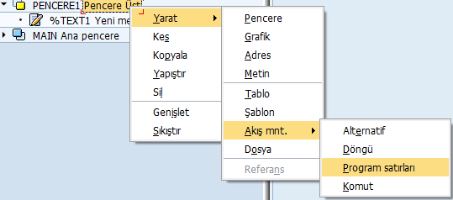

Program satırları nesnesinde “Giriş parametreleri” kısmına işlem yapılacak veri nesnesini “GS_SPFLI” ve GS_SPFLI yapısına atama yapan kod bloğunu ekleyin.

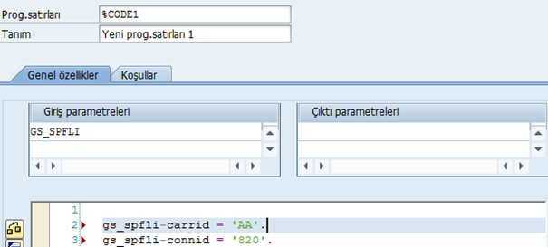

Daha önceki PENCERE1 nesnesinde oluşturulan metin nesnesi içerisine alan listesinden aşağıdaki bileşenleri metin nesnesine taşıyın.

GV_BASLIK

GS_SPFLI-CARRID

GS_SPFLI-CONNID

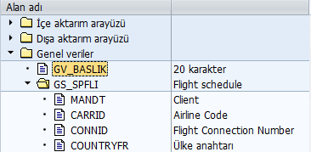

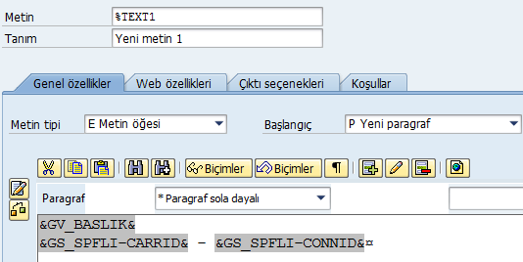

C:\Users\grencuz\Desktop\içerik3.png

Formu aktif edip, çalıştırdığınız zaman aşağıdaki bilgileri görebilirsiniz.

Örnek: Sayfaya grafik ekleme örneği.

Grafikleri pencere içerisine ekleyebileceğimiz gibi sayfa içerisine de ekleyebiliriz.

PAGE1 seçili iken “Yarat”, “Grafik”’ i seçin.

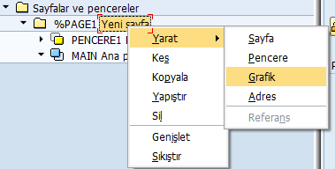

PAGE1 altında yeni bir grafik nesnesi oluşacaktır.

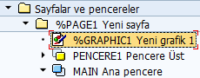

Orta kısımda grafik için kullanılacak nesne bilgilerinin seçilmesi gerekir.

Renkli bir grafik eklemek için “Renk aralık ekranı (BCOL)”’ u seçin.

Ad kısmında iken F4 tuşu ile veya arama yardımı kutucuğuna tıklayın.

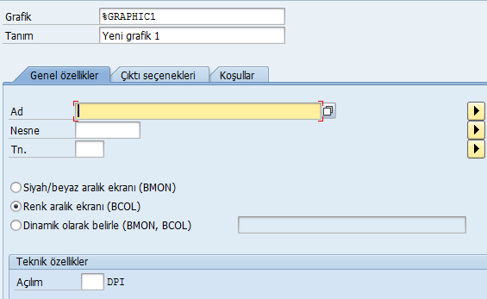

Find Graphic ekranı açılacaktır. “Yürüt tuşu” (F8) ile devam ederek sistemde yüklü olan renkli resim nesneleri görüntülenebilir.

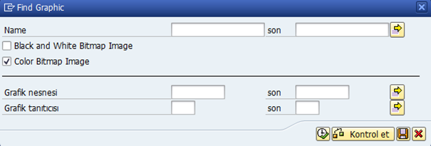

Açılan listeden “SAPLOGO”’ yu seçin.

C:\Users\grencuz\Desktop\içerik.png

Seçtiğiniz anda grafik alanları (Ad, Nesne, Tn.) otomatik olarak dolacaktır.

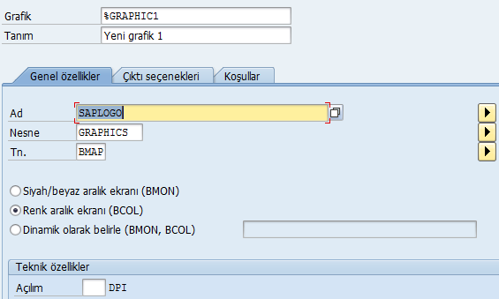

Grafik nesnesinin “Çıktı seçenekleri”’ nden veya Form painter ile nesneyi istediğiniz pozisyona taşıyabilirsiniz.

Formu aktif edip, çalıştırdığınız zaman formunuzda SAPLOGO nesnesinin eklenmiş olduğunu görebilirsiniz.



Örnek: Adres ekleme örneği.

PAGE1 seçili iken “Yarat”, “Adres”’ i seçin.

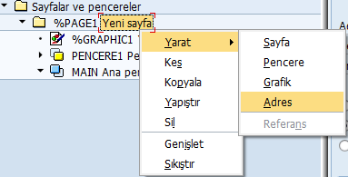

Sayfadaki pozisyonunu ayarladıktan sonra “Genel özellikler” tabından “Adres numarası” alanını F4 veya arama yardımı kutucuğunu tıklayın. Adres numarası arama yardımı açılacaktır. Tüm seçenekleri görmek için “Enter” tuşuna basın. Listeden bir adres seçin.

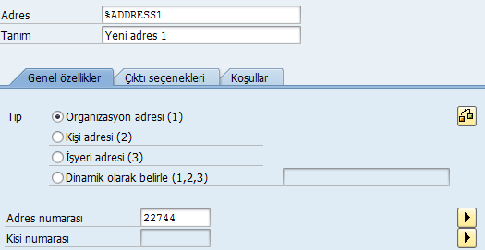

Formu aktif edip, çalıştırdığınız zaman formunuzda adres nesnesine seçtiğiniz adresin taşınmış olduğunu görebilirsiniz.

